ВАЖНЕЙШИЕ РЕЗУЛЬТАТЫ ФУНДАМЕНТАЛЬНЫХ ИССЛЕДОВАНИЙ, ПОЛУЧЕННЫЕ В 2020 г. ИГ ФИЦ КОМИ НЦ УРО РАН
В РАМКАХ ПРОГРАММЫ ФНИ

Направление 127. Динамика и механизмы изменения ландшафтов, климата и биосферы в кайнозое, история четвертичного периода.

Впервые установлена взаимосвязь растительного покрова, климата и лесных пожаров в голоцене Северного Приуралья. На основе детальных палинологических записей с помощью программы REVEALS построены модели развития растительности – одного из наиболее чувствительных ландшафтных компонентов, в формировании которых определяющим фактором был климат, и средней периодичности пожаров в голоцене Северного Урала. В раннем голоцене преобладали светлохвойные леса и пожары происходили относительно редко. В среднем голоцене при более благоприятном климате распространилась темнохвойная тайга и участились пожары. В позднем голоцене частота пожаров вследствие антропогенного фактора увеличилась, а в составе лесов стали доминировать березовые леса, которые обычно первыми заселяют территории после возгорания (к.г.-м.н. Голубева Ю.В.; Barhoumi et al., 2020).
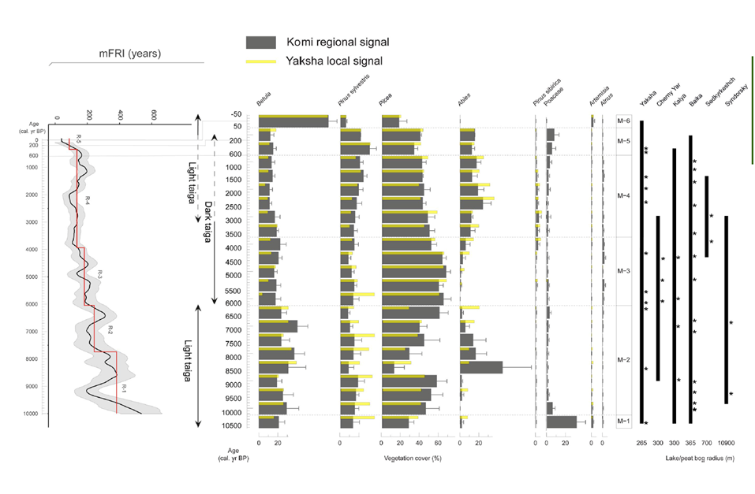
Рисунок 1.

Barhoumi C., Ali A.A., Peyron O., Dugerdil L., Borisova O., Golubeva Yu., Subetto D., Kryshen A., Drobyshev I., Ryzhkova N., Joanin S. Did long-term fire control the coniferous boreal forest composition of northern Ural region (Komi Republic, Russia)? // Journal of Biogeography. 2020. DOI: 10.1111/jbi.13922.

Направление 125. Фундаментальные проблемы развития литогенетических, магматических, метаморфических и минералообразующих систем.
Изучение палеозойских ооидов показало, что процесс микробно-опосредованной органоминерализации в них и, соответственно, их рост стимулировался активностью осаждения зародышей аморфного карбоната кальция на биопленках корок как катализатора формирования их кристаллической фазы.
Исследования палеозойских карбонатных ооидов из разрезов Тимано-Североуральского региона с различным первичным минеральным составом выявили, что зародыши нанозерен аморфного карбоната кальция присутствуют и в биопленках на поверхности ооидных корок, и в их структуре. Микробная колонизация биопленок корок, как и у современных оолитов, активизируется при нахождении ооидов в условиях пониженной гидродинамики, что приводит к образованию аккреционных агрегатов или их микритизации, а подвижность вод сглаживает их поверхности. Активность осаждения зародышей аморфного карбоната кальция на биопленках корок, образование гликокаликса на клетках бактерий и стабильность условий (спокойноводная обстановка, аноксия придонных осадков, отсутствие транспортировки) определяли рост ооидов. (д.г.-м.н. Антошкина, к.г.-м.н.Жегалло Е.А. (ПИН РАН), к.г.-м.н. Исаенко С.И.).

Рисунок 2

Antoshkina A.I., Zhegallo E.A., and Isaenko S.I. Microbially Mediated Organomineralization in Paleozoic Carbonate Ooids // Paleontological Journal, 2020. No 8. pp. 17–26. DOI: 10.1134/S003103012008002X

Направление 132. Комплексное освоение и сохранение недр Земли, инновационные процессы разработки месторождений полезных ископаемых и глубокой переработки минерального сырья.
В ходе геологического изучения арктических территорий Республики Коми и Ненецкого автономного округа решены актуальные проблемы, касающиеся строения и истории геологического развития региона. Уточнены условия формирования докембрийских образований, выявлены признаки связи магматических комплексов с плюмами, в осадочных отложениях палеозоя установлены интерфациальные корреляционные уровни, отвечающие следам глобальных геологических событий. Проведен анализ современного состояния, определены направления развития и освоения минерально-сырьевой базы, включая Тимано-Печорскую нефтегазоносную провинцию и Печорский угольный бассейн. Выделены перспективные районы, в пределах которых могут быть открыты новые месторождения различных полезных ископаемых. Обоснована возможность получения обеззоленных углей, каптирования и утилизации шахтного метана. Разработана стратегия развития города Воркута, включающая ряд мероприятий, реализация которых наряду с угледобычей будет способствовать организации новых производств и обеспечит занятость населения, что крайне важно для дальнейшего освоения Российской Арктики. (акад. Асхабов А.М., к.г.-м.н. Бурцев И.Н., д.г.-м.н. Кузнецов С.К., д.г.-м.н. Антошкина А.И., Безносов П.А., д.г.-м.н. Безносова Т.М., д.г.-м.н. Бушнев Д.А., Вевель Я.А., к.г.-м.н. Вовчина Т.А., к.г.-м.н. Голубева Ю.В., Груздев Д.А., к.г.-м.н. Ефанова Л.И., к.г.-м.н. Журавлев А.В., Инкина Н.С., к.г.-м.н. Котик И.С., к.г.-м.н. Котик О.С., д.г.-м.н. Котова О.Б., к.х.н. Кузьмин Д.В., к.г.-м.н. Куликова К.В., к.г.-м.н. Кряжева И.В., Кузнецов Д.С., к.г.-м.н. Майорова Т.П., к.г.-м.н. Митюшева Т.П., д.г.-м.н. Никулова Н.Ю., к.г.-м.н. Плотицын А.Н., к.г.-м.н. Потапов И.Л., д.г.-м.н. Пыстин А.М., к.г.-м.н. Салдин В.А., к.г.-м.н. Тимонина Н.Н., к.г.-м.н. Удоратина О.В., Шмакова А.М., к.г.-м.н. Шушков Д.А.).

Антошкина А.И. и др. Комплексные исследования Арктики: ключевые вопросы геологии и минерагении субарктической области европейского Северо-Востока // Известия Коми научного центра УрО РАН. Серия «Науки о Земле». 2020. № 2 (42). C. 5–20. DOI: 10.19110/1994-5655-2020-6-5-20
Направление 125. Фундаментальные проблемы развития литогенетических, магматических, метаморфических и минералообразующих систем.
На основании предельного принципа неравновесной термодинамики – минимума производства энтропии, дано геометрическое описание свободной формы растущего кристалла.
В открытой динамической системе, представляющей тонкий слой кристаллического вещества на грани и пограничный слой раствора (рисунок), учтены четыре термодинамических процесса – диффузии вещества к растущей грани, поверхностной реакции присоединения строительного вещества к грани, тепловые эффекты диффузии вещества и поверхностной реакции. Показано, что производство энтропии в стационарном процессе роста участка грани можно выразить в виде произведения трех величин – термодинамического коэффициента K, зависящего от переменных и параметров физической системы, нормальной скорости роста и площади грани. При переходе к полной поверхности кристалла доказана теорема, утверждающая, что стационарная макроскопическая форма кристалла, окруженного пограничным слоем с линейной структурой, удовлетворяет уравнению:
где m – число граней многогранника, hj – центральное расстояние, vsj – скорость стационарного роста, t – время процесса, а
нормированный термодинамический коэффициент грани.
В равновесной замкнутой изотропной термодинамической системе аналогом доказанной теоремы является теорема Вульфа. Однако равновесная форма макрокристалла минерала чрезвычайно редко встречается в природе, а стационарная форма широко распространена и, с учетом естественных вариаций скоростей роста граней, представлена классом полногранных морфологических разновидностей кристаллов–многогранников габитусной простой кристаллографической формы.
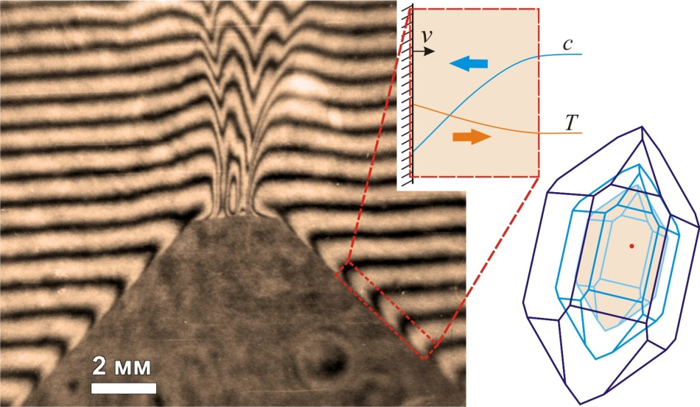
Рисунок 3.

Rakin V.I. Dynamic stationary form of the crystal // Crystallography Reports. 2020, V. 65. N. 6. Pp. 1051-1058. DOI: 10.1134/S1063774520060309.
Rakin V.I. Morphology of the Macrocrystals of Minerals: Empirical Principle of Complete Faceting // Crystallography Reports. 2020, Vol. 65. N.1. Pp 159 – 166. DOI: 10.1134/S1063774520010198
Направление 130. Рудообразующие процессы, их эволюция в истории Земли, металлогенические эпохи и провинции и их связь с развитием литосферы; условия образования и закономерности размещения полезных ископаемых

В составе медно-никелевых рудопроявлений Пай-Хоя, локализованных в габбродолеритах хенгурского комплекса, впервые выделен золото-теллуридно-палладиевой тип минерализации. Установлено, что ранняя (магматическая) ассоциация представлена садбериитом, тестибиопалладитом, сперрилитом, купроауридом, тетракупроауридом, медистым золотом и золотистой медью и тесно связана с пирит-халькопирит-пирротиновой минерализацией. Поздняя (гидротермальная) ассоциация, в состав которой входят золото с примесью серебра, порпецит, колорадовит, алтаит, гессит, эмпрессит, приурочена к халькопирит-кварцевым прожилкам. Получены изотопно-геохимические данные, свидетельствующие об ассимиляции мантийным рудообразующим флюидом вещества вмещающих пород. Прослежена зона развития золото-теллуридно-палладиевой минерализации. Результаты исследований расширяют существующие представления о металлогении Пай-Хоя и являются важными в прогнозно-поисковом отношении. (к.г.-м.н. Шайбеков Р. И., к.г.-м.н. Сокерина Н. В., к.г.-м.н. Исаенко С. И., Зыкин Н. Н. (ООО «Газпром ВНИИГАЗ»), к.г.-м.н. Шанина С. Н.).
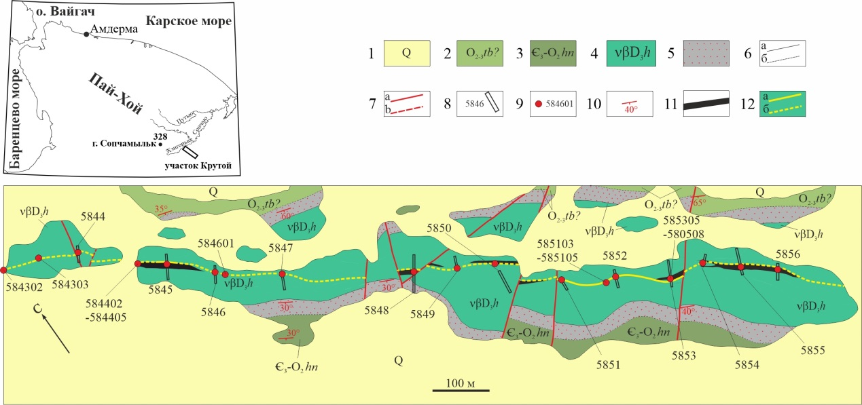
Рисунок 4.

Shaybekov R. I., Sokerina N. V., Isaenko S. I., Zykin N. N., Shanina S. N. // Gold-Telluride-Palladium Mineralization, a New Type of Mineralization in Gabbro-Dolerites of the Pai-Khoi Ridge (Yugor Peninsula, Russia) // Russian Geology and Geophysics. 2020. V. 61. N 3. P. 268–285. DOI: 10.15372/RGG2019156

Направление 125. Фундаментальные проблемы развития литогенетических, магматических, метаморфических и минералообразующих систем.

Впервые предложена модель образования комплекса импактитов с ультравысокобарными высокотемпературными (UHPHT) жильными стеклами гигантской Карской астроблемы (Пай-Хой). Модель предполагает внедрение импактного расплава в виде батолитоподобных тел, даек и системы ультравысокобарных жилоподобных тел в зювит между слоями осадочных пород мишени Карской астроблемы. Комплексом высокоразрешающих методов исследований установлено, что ультравысокобарный высокотемпературный импактный расплав данного объекта характеризуется сложной многоуровневой дифференциацией, включая ликвацию и частичную кристаллизацию расплава с образованием в матриксе алюмосиликатного состава ультравысокобарных фаз – монокристалльного коэсита, UHPHT смектита и UHPHT кварцевого стекла. Данная модель связывает процесс образования UHPHT жильных стекол с обратной шоковой реакцией пород мишени на стадии модификации Карского метеоритного кратера при образовании центрального поднятия в эпицентре падения астероида. Результаты проведенных комплексных исследований имеют важное значение для решения фундаментальных проблем конденсированного состояния вещества при экстремальных термодинамических условиях, геологических реконструкций крупных ударных структур и изучения состояния воды на мантийных глубинах Земли (д.г.-м.н. Шумилова Т.Г., асп. Зубов А.А., к.г.-м.н. Исаенко С.И.).
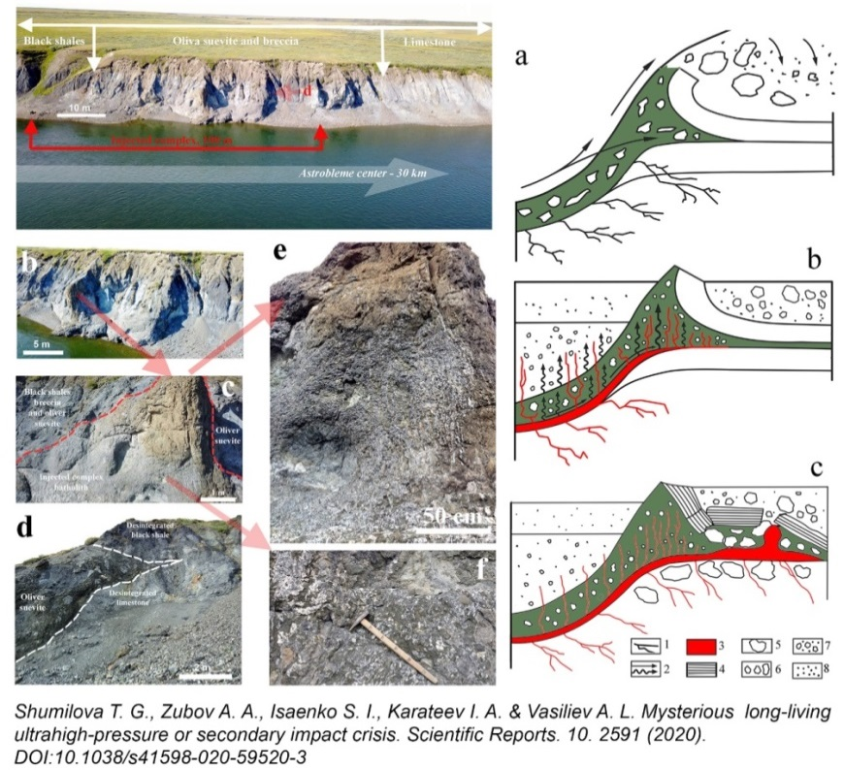
Рисунок 5.

Shumilova T.G., Zubov A.A., Isaenko S.I., Karateev I.A., Vasiliev A.L. Mysterious long-living ultrahigh-pressure or secondary impact crisis // Scientific Reports, 2020. DOI:10.1038/s41598-020-59520-3

Направление 131. Геология месторождений углеводородного сырья, фундаментальные проблемы геологии и геохимии нефти и газа, научные основы формирования сырьевой базы традиционных и нетрадиционных источников углеводородного сырья.

Зафиксирован изотопный эффект по углероду, возникающий при циклизации и ароматизации н-алкильной цепи. Формирование дополнительного ароматического цикла при переходе от н-алкилбензола к 1-н-алкилнафталину повышает величину δ¹³C на 2.1-3.3 ‰
На представительном материале шести типов нефти из разных залежей Тимано-Печорского бассейна, относящихся к трём геохимическим группам, измерены значения δ¹³C для содержащихся в них в повышенных концентрациях н-алкилбензола и 1-н-алкилнафталина состава С₂₁, резко доминирующих над соседними гомологами. Несмотря на колебания значений изотопного состава углерода этих соединений в различных пробах нефти, разница величин δ¹³C н-алкилбензола и 1-н-алкилнафталина является величиной постоянной и составляет 2.1-3.3 ‰, что превосходит суммарную погрешность измерений изотопного состава углерода для двух соединений. Существующие в настоящее время гипотезы о происхождении этих соединений предполагают наличие единого источника н-алкилбензола и 1-н-алкилнафталина и формирование как минимум второго из циклов последнего за счёт циклизации и ароматизации н-алкильной, возможно полиеновой цепи, а значит и изотопная дифференциация углерода связана с процессом циклизации и ароматизации. Разница между изотопным составом углерода С₂₁ н-алкилбензола и 1-н-алкилнафталина приближена к термодинамически обусловленной, рассчитанной по изотопным числам связей по Э.М. Галимову. Полученный результат имеет принципиальное значение для понимания сложного комплекса процессов, формирующих изотопный состав углерода горючих ископаемых, их фракций и отдельных соединений. (д.г.-м.н. Бушнев Д.А., д.г.-м.н. Бурдельная Н.С., к.г.-м.н. Валяева О.В.).
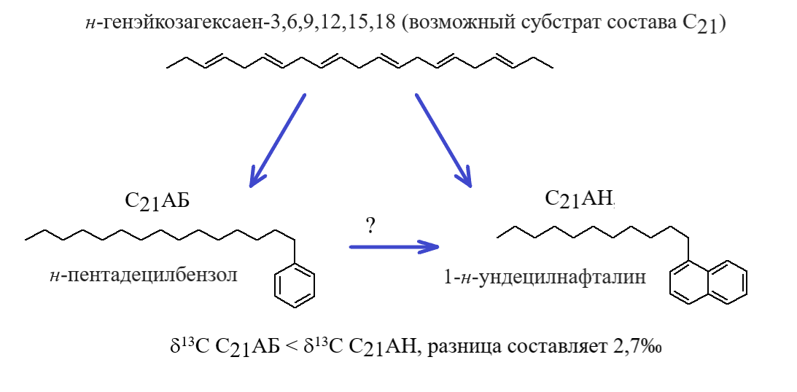
Рисунок 6.

Bushnev D.A., Burdel’naya N.S., Valyaeva O.V. С21 n‑Alkylbenzene and 1‑n‑alklylnaphthalene in Oils: Isotope Effect during Cyclization/Aromatization? // Geochemistry International, 2020. V. 58, No. 1. P. 61–65. DOI: 10.1134/S0016702920010036

Направление 127. Динамика и механизмы изменения ландшафтов, климата и биосферы в кайнозое, история четвертичного периода.

Впервые на примере пещеры Иманая (Южный Урал) определены минералого-геохимические особенности пещерной фоссилизации костных остатков плейстоценовых млекопитающих и определены перспективы палеоэкологических реконструкций по такого рода ископаемым костям.
К специфическим особенностям фоссилизированных в пещерных условиях костных остатков относятся: интенсивная кальцитизация в сочетании с малой интенсивностью иллювиирования минеральными загрязнениями; незначительность обогащения ксеногенными микроэлементами-антибионтами; аномально низкое содержание органического углерода при повышенном содержании структурного углерода в биоапатите и изотопно аномально-тяжелым углеродом и кислородом в биоапатите. Изотопные данные по коллагену сохраняют перспективу экологических реконструкций, согласно которым иманайские пещерные львы и медведи обитали в условиях ландшафтов, переходных от лесов к лесостепям в зоне прохладного и умеренно-влажного климата, вероятной пищевой жертвой иманайских львов, в отличие от западноевропейских, являлись не пещерные медведи, а шерстистые носороги. Совместное нахождение геологически разновозрастного и в разной степени фоссилизированного костного детрита в пещерных элювиальных грунтах представляет собой ранее неизвестный спелео-палеонтологический парадокс, объяснение которого может состоять в двухэтапности пещерной фоссилизации костей: 1) этап спелеовыветривания вне грунтов, но в особых условиях внутрипещерной атмосферы и капельной углекислотной гидросферы; 2) этап фоссилизации костей в пещерных элювиальных грунтах. Разная продолжительность (на 7–8 тыс. лет) этапа спелеовыветривания костных остатков львов и медведей и послужила причиной существенного и системного их несовпадения по минералого-геохимическим свойствам. (д.г.-м.н. Силаев В. И.; Паршукова М. Н. (СГУ им. Питирима Сорокина); Филиппов В. Н., Смолева И. В., Тропников Е. М., к.г.-м.н. Хазов А. Ф.; Гимранов Д. О. (ИЭРиЖ УрО РАН); Киселёва Д. В. (ИГГ УрО РАН).
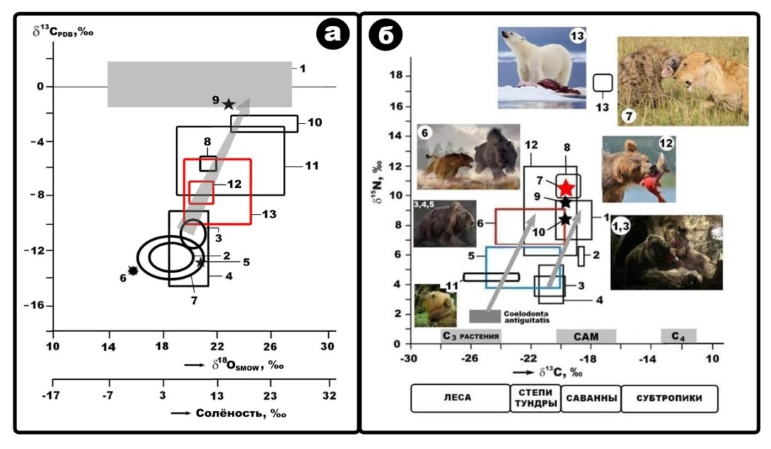
Рисунок 7.

Силаев В.И., Паршукова М.Н., Гимранов Д.О., Филиппов В.Н., Киселёва Д.В., Смолева И.В., Тропников Е.М., Хазов А.Ф. Минералого-геохимические особенности пещерной фоссилизации костного детрита на примере пещеры Иманай (Южный Урал) // Вестник Пермского университета. Геология, 2020. № 4

